[中国医学科学院基础医学研究所JCI论文被质疑图片重复](https://mp.weixin.qq.com/s?__biz=Mzk1NzMzNDk1Mg==&mid=2247485135&idx=2&sn=be3c74048153afc1d110a0ac785ea37c)

诚信君[学术诚信拷问](javascript:void(0);)2025-04-08 11:34:42广东

**01**

**论文信息**

近日，**中国医学科学院基础医学研究所，华中科技大学同济医学院生物化学与分子生物学系**在《The Journal of clinical investigation》（2018年2月）期刊上的研究“STAT3/p53 pathway activation disrupts IFN-β–induced dormancy in tumor-repopulating cells”（ doi: 10.1172/jci96329）因图像问题引发关注。该研究由：Yuying Liu , Jiadi Lv , Jinyan Liu , Xiaoyu Liang , Xun Jin , Jing Xie , Le Zhang , Degao Chen , Roland Fiskesund , Ke Tang , Jingwei Ma , Huafeng Zhang , Wenqian Dong , Siqi Mo , Tianzhen Zhang , Feiran Cheng , Yabo Zhou , Qingzhu Jia , Bo Zhu , Yan Kong , Jun Guo, Haizeng Zhang, Zhuo-Wei Hu, Xuetao Cao, F. Xiao-Feng Qin, Bo Huang （通讯作者，音译黄波）共同完成。

**02**

**基金支持**

这项工作得到了中国国家自然科学基金（81788101、81661128007、81530080、81773062）、中国国家自然科学基金青年学者项目（81502473）以及中国医学科学院创新药物倡议（2016-I2M-1-007）的支持。

**03**

**发表期刊**

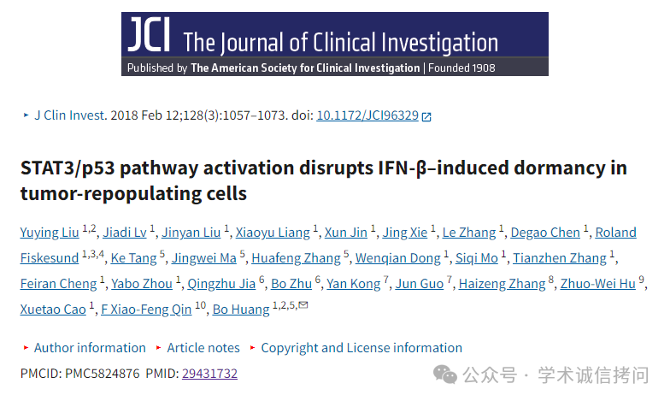

**04**

**质疑内容**

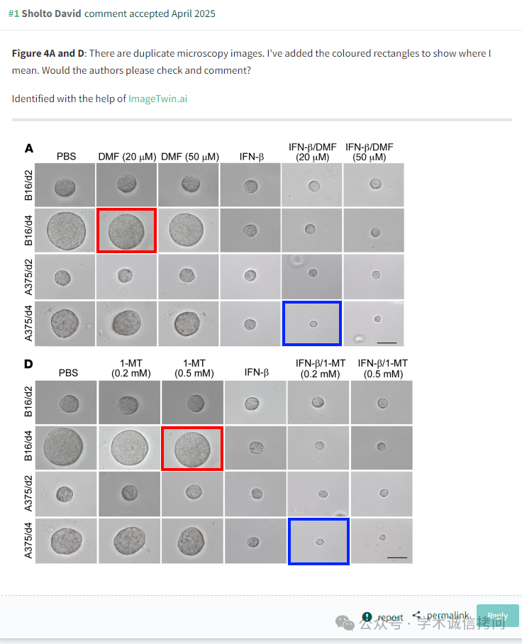

消息来源：

https://pubpeer.com/publications/9D73918B68212DBA6506A4264A0818

郑重声明：

文中所有信息均来自学术网以及公开资料，仅供读者参考。若认为本内容侵犯您或者贵单位的权益，请及时与我们联系。

